I.1 La rama Moreno

Los Morenos de Puebla de Cazalla en la provincia de Sevilla vivieron en este pueblo desde la mitad del siglo XVII, llegando a ser una de las familias punteras del mismo. Siempre debieron dedicarse a la agricultura; hacia 1930, la quiebra económica de la familia hizo que tuvieran que abandonarlo, comenzando su dispersión por toda la geografía española, en especial por Andalucía y por Madrid. Desde entonces nadie de la familia vive en este la Puebla, en el que tenemos nuestras raíces y en cuya iglesia está la cripta con los restos de nuestros antepasados. La última generación que vivió en Puebla de Cazalla fue la de mi abuelo Diego Moreno de los Ríos con sus hijos.

Del certificado de la Parroquia de Puebla expedido en 1933, y de otros documentos, obtenemos la siguiente línea descendiente de nuestra familia:

Antonio Fernández Villasante, casado con Isabel Delgada. Padres de

Antonio Moreno Villasante, nacido en Olvera en 1606, casado en Olvera en 1649 con Inés de Badós Carrasca, nacida en Olvera según certificado de matrimonio que conservo. Entre la partida de bautismo, en que aparece con los apellidos de los padres, y la de casamiento, aparece el apellido Moreno, por primera vez y sin que sepamos cual fue la razón. Padres de

Juan Moreno Villasante, nacido en Osuna, casado con María Delgado Caballero nacida en Puebla; hija de Fernando y María, naturales de Puebla. Este matrimonio debió de instalarse en Puebla hacia 1670, y con él llega allí el apellido Moreno. Padres de

Francisco Moreno-Villasante, nacido en Puebla, casado en 1709 con Isabel Josefa Rodríguez Reyna nacida en Puebla; ésta era hija de Juan Miguel y de Elvira, naturales de Puebla. Padres de

Salvador Moreno-Villasante, nacido en Puebla, casado en 1747 con María Saborido Sanjuan nacida en Puebla; hija de Antonio y Teresa, naturales de Puebla. Padres de

Diego José Moreno y Saborido, nacido en Puebla donde se inscribe sin el apellido Villasante; por primera vez aparece en nuestra familia el nombre de Diego, que se repetirá permanentemente hasta nuestros días; casado en 1788 con Catalina Romero Herrera nacida en Puebla; hija de Diego y María, naturales de Puebla. Padres de

Francisco Moreno Romero, nacido en Puebla y primer Moreno en llamarse Francisco de Paula como nos seguimos llamando mi hijo y yo; casado con María Manuela Martín y Jiménez Benjumea nacida en Marchena en 1806; hija de Francisco de Paula y Ana, naturales también de Marchena. Padres de

Diego Moreno Martín, mi bisabuelo, nacido en Puebla en 1831 y casado en primeras nuncias con Juana Gago y Mateos nacida en Grazalema, con la que no tuvo hijos; era prima segunda de su segunda mujer, Belén de los Ríos, mi bisabuela; por la partida de nacimiento de su hijo Ramón en 1871, sabemos que mi bisabuelo era natural de Puebla y que en ese momento ya vivía en la calle Mesones nº 25, la que debió ser residencia familiar durante bastantes generaciones. Padres de

Ramón, Belén, Lucía, Manuela, Curro y Diego Moreno de los Ríos.

I.2 La rama de los Ríos

Debo la mayor parte de la información sobre la familia De los Ríos a nuestro pariente lejano Nicolás de los Rios y Coello de Portugal, piloto de Iberia, que ha investigado profundamente la historia de esta rama de la familia.

Se ha inspirado y ha verificado especialmente el trabajo que sobre la genealogía de la familia dejó Ramón de los Ríos Maside en 1870. Éste lo realizó basándose parcialmente en lo escrito hacia 1750 por Juan Borrego de los Ríos, y en la Ejecutoria de la Audiencia de Granada de 1561. El trabajo de Ramón es un escrito de 68 hojas, del que existe el original y una copia autentificada por notario a petición de Ramón Moreno de los Ríos y Guerrero; yo tengo una fotocopia. Parece que lo realizó Ramón de los Ríos Maside sobre una base documental sólida.

La Ejecutoria de la Audiencia de Granada de 1561 desapareció en el siglo XIX; pero a ella tuvo acceso Ramón de los Ríos Maside y es básica para establecer nuestra genealogía; este documento desapareció porque Juan María de los Ríos y Cavezas, eclesiástico, la vendió …. para pagarse sus vicios; Nicolás está tratando de encontrar en la Audiencia de Granada el original.

Gracias a todos estos trabajos conocemos esta rama familiar desde el siglo XV.

La línea descendiente de nuestra familia es:

Tomás González, nacido posiblemente en Sevilla, muere en Zalamea, Extremadura, en 1520. Padre de

Tomás González Sanabria, nacido en Zalamea. Probó su alta alcurnia en la sala de Hijosdalgos de la Audiencia de Granada según aparece en el documento que hemos comentado. Padre de

Francisco González Sanabria, nacido en Zalamea; fue oficial del Ejército y enviado a la Serranía de Ronda a repeler una sublevación de moriscos. Cerca de este paraje, en el pueblo gaditano de Grazalema, debió conocer a su futura esposa María Urrego, nacida en Grazalema aunque oriunda de Portugal, descendiente de Pedro Urrego primo de los Reyes Católicos; con ella que se casó en Grazalema en 1570 dando lugar al nacimiento de nuestra rama en esa localidad gaditana. Padres de

Andrés González Urrego, nacido en Grazalema en 1591, casado con Ana Mateos Fernández en Grazalema en 1625, en donde vivieron en la calle del Arco en una casa con su escudo de armas; están enterrados en la parroquia de su pueblo. Padres de

José Borrego Mateos, nacido en Grazalema en 1633, muere en 1686; cambia el González Urrego por Borrego, tal como eran conocidos en el pueblo los familiares de su abuela, sin que en el documento haya ninguna explicación salvo decir que por “efecto de las caprichosas costumbres de aquellos tiempos”; casado con María Ruiz Cordón en Grazalema en 1653. Padres de

Andrés Borrego Ruiz, nacido en Grazalema en 1654, casado con María de los Santos Moreno de la Cruz en Grazalema en 1675. Padres de

José Borrego Moreno, nacido en Grazalema en 1683, casado en Grazalema en 1703 con Bernarda de los Ríos López Hidalgo, que había intercambiado sus apellidos pues era hija de Gregorio López Hidalgo y de Catalina de los Ríos, natural ésta de Burgos. Padres de

Juan Borrego de los Ríos, nacido en Grazalema en 1713, muere en 1766; casado en Grazalema en 1750 con Damiana Gómez Villalobos, natural de Grazalema aunque originaria de Trebujena y que muere en 1771; tuvieron 18 hijos, ... a pesar de lo cual él tuvo tiempo para escribir sobre la genealogía de la familia. Cuando muere Damiana los niños quedan al cuidado de su abuela Bernarda, que les cambia el primer apellido por el segundo de su padre, y el segundo apellido por el que debían llevar en cuarta posición; ¡que empeño en perpetuar el apellido De los Ríos, cambiándoselo ella y a sus nietos!. Padres de

Vicente de los Ríos Villalobos, nacido en Grazalema en 1767, muere en 1846; casado en 1796 con Antonia Maside González. De los 17 hermanos de Vicente nos interesan en especial: Tomás, padre de Curra la que se casa con su primo Ramón, uno de los hijos de Vicente; y Juan, al que se conocía como el “todopoderoso” por su situación económica. Y Bernardo, el mayor y protector de sus hermanos, famoso por su actividad política y por ser el abogado que resolvió el “juicio de Villamartín” por el que pasó esta ciudad de la provincia de Sevilla a la de Cádiz,.... y se repartieron los latifundios entre los vecinos; se conserva un cuadro suyo, probablemente de la escuela de Goya y en el que aparece el escudo familiar de de los Ríos, en poder de un abogado de esta localidad que conserva también el apellido. Estos numerosos hermanos, aunque nacidos en Grazalema, pasan todos a establecerse en Villamartín arrastrados por Bernardo, que se traslada a este pueblo para ejercer su profesión y tener una vida social importante. Vicente fue, con 26 años, Alcalde Corregidor de Villamartín y dispuso de una fortuna considerable por unión de la suya y de la de su mujer. Padres de

Ramón de los Ríos Maside, nacido en Villamartín en 1809, casado en Villamartín en 1836 con su prima hermana Francisca (Curra) de los Ríos Mateos nacida en Grazalema en 1817 y que muere en 1899, hija de Tomás y de su tercera esposa Lucía Mateos, originaria de Pamplona; aparece en la familia el nombre Ramón, que llegará hasta nuestros días; y a los Franciscos se nos llama desde entonce Curros. Este Ramón también fue Alcalde de Villamartín y como decimos más arriba, fue el que recogió y amplió las notas biográficas familiares. Padres de

Belén de los Ríos y de los Ríos, mi bisabuela, nacida en Villamartín en 1843 muere en 1887; casada 1866 con Diego Moreno Martín, de Puebla de Cazalla, y primera que conozcamos en utilizar este nombre propio que luego se ha perpetuado en la familia. Belén tuvo tres hermanos: María Antonia casada con José Topete y Jiménez Pajarero, María Lucía que profesó de monja en el convento de Santa Inés en Sevilla, y Vicente que creo que murió soltero. Madre de

Ramón, Belén, Lucía, Manuela, Curro y mi abuelo Diego Moreno de los Ríos.

Como vemos, originariamente el apellido era González. En la primera mitad del siglo XVII cambiamos al apellido Borrego, que dura cuatro generaciones. En la segunda mitad del siglo XVIII cambiamos al De los Ríos. Es curioso que los dos cambios se producen por el interés de dos mujeres de la familia en perpetuar su apellido.

En la Ejecutoria hecha en Granada en 1561 y que Ramón de los Ríos Maside dice haber tenido en sus manos, quedaba demostrado, “justificado a no admitir duda” dice la Audiencia, nuestra descendencia directa y por línea masculina hasta Belén de los Ríos, de Fernán González, primer Conde de Castilla por los años 930. Esto le hace decir en su escrito a Ramón de los Ríos Maside, que descendemos “de lo más encumbrado de la inmensa escala social”, y yo cuando voy a Covarrubias (Burgos) digo que “voy a rezar a la tumba del abuelo”.

Así mismo descendemos de Gonzalez de Lara, noble muy importante de su época, que en 1125 tomó partido por el Rey de Aragón contra el Rey de Castilla.
También quedó ahí acreditado que tenemos descendencia directa de Don Diego González de Mendoza, conde de Monteagudo, título otorgado por los Reyes Católicos en 1476, que a su vez descendía de los Reyes de Navarra.

Nuestro origen en Grazalema comienza con la llegada del oficial del ejército Francisco González, que se casa allí en 1570. En este bello publo pasamos casi dos siglos y medio. El archivo parroquial de Grazalema fue destruido por las tropas francesas, por lo que será difícil hoy día obtener documentos originales. Parece que fuimos gente querida en Grazalema, unas veces con bastante fortuna material y otras con menos.

A comienzos del siglo XIX pasamos a Villamartín, como queda explicado. En este pueblo y durante este siglo, la familia se puede considerar la líder del lugar tanto en posición social y económica como en influencia política. Varias personas de la familia están enterradas en la iglesia parroquial, debajo del púlpito.

Con el matrimonio de Belén con Diego Moreno Martín, pasamos a Puebla de Cazalla, y el apellido De los Ríos deja lógicamente de ocupar el primer lugar. Para evitar que se perdiera, dos tíos segundos míos unieron estos dos apellidos, como veremos al tratar de la rama Moreno de los Ríos.

El apellido se conserva en Villamartín, y en Utrera donde se establece una rama descendiente de Tomás de los Ríos Villalobos. A esta rama pertenece Nicolás, que me ha facilitado esta documentación; y perteneció la Marquesa de la Gomera, por matrimonio con el Marqués de este título, con la que mis abuelos Diego y Ana tuvieron mucha relación. Esta rama estuvo emparentada con los escritores Alvarez Quintero.

I.3 Los Moreno de los Ríos

El matrimonio de mis bisabuelos Diego Moreno Martín y Belén de los Ríos y de los Ríos debió desarrollar toda su vida en Puebla de Cazalla, “la Puebla”, en un ambiente económico desahogado. Tuvieron seis hijos, todos nacidos allí:

Cuatro de ellos, Belén, Lucía, Manuela y Curro Moreno de los Ríos murieron solteros. Vivieron los cuatro en la casa familiar de la calle Mesones.

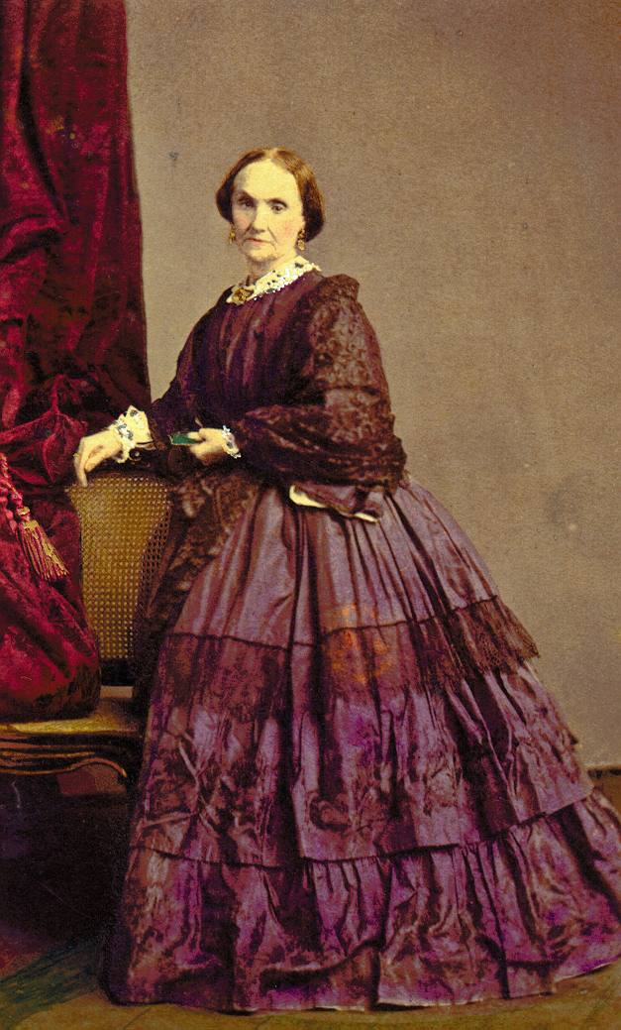

Belén Moreno de los Ríos

Belén y Curro eran ciegos, y desgraciadamente en la familia se han heredado esos problemas de vista; llama la atención que Curro, a pesar de este lastre, consiguió licenciarse y ejercer como abogado, … y tuvo según se ha comentado una gran afición a las mujeres.

Lucía destacó por su belleza y elegancia; parece que estas cualidades atrajeron al General Primo de Rivera en su época de dictador, cuando ella paseaba por los salones de la alta sociedad de Jerez su merecido apodo de “la palmera”. Conservo un juego de café que la tradición familiar atribuye a un regalo del Dictador a Lucía.

Manuela era madrina de su sobrina María del Carmen Moreno de la Sota. Igual que sus hermanas, tuvo fama de muy buena persona y muy devota.

Ramón Moreno de los Ríos, el primogénito, se casó con Teresa Guerrero, de Jerez. Ejerció el liderazgo de la familia por la temprana desaparición de su hermano Diego.

Se encargó de la gestión del patrimonio familiar. Fue un hombre muy emprendedor y dinámico, con una visión empresarial sin duda adelantada a su época. Participó activamente en política siendo el líder local del Partido Liberal, naturalmente enfrentado a la otra gran familia de la Puebla y vecinos suyos, los Benjumea, que

lideraban el Partido Conservador; esta familia ha acrecentado su protagonismo en la vida empresarial andaluza y española a través de la empresa Abengoa.

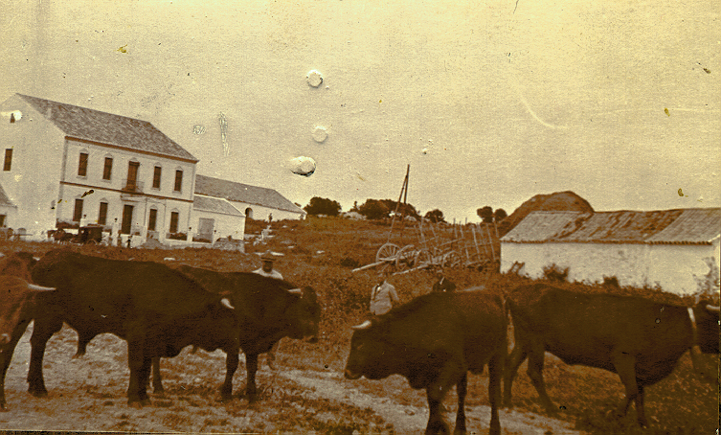
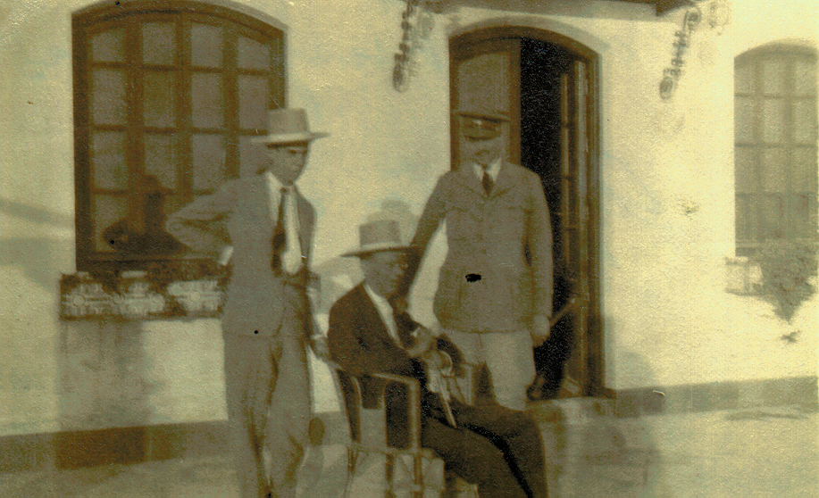

, “El acebuche” Ramón Moreno de los Ríos con dos hijos

Además de la gestión del patrimonio agrícola, en especial de la finca principal que se denominaba “El vínculo” aunque todos la conocían por “El acebuche”, Ramón creó a la salida del pueblo donde todavía pueden verse las ruinas en especial una chimenea, un complejo industrial con central de producción eléctrica, fabrica de harina, molino de aceite y fabrica de derivados. Asimismo construyó y gestionó el primer sistema de distribución de agua domiciliaria al pueblo; curiosamente, yo he sido presidente de la sociedad que gestiona actualmente este servicio de aguas, y guardo piezas del mismo con la inscripción “M.R.”.

Una placa puesta por el Ayuntamiento de la Puebla en la casa donde vivió, también en la calle Mesones enfrente de la casa histórica de la familia, recuerda el carácter emprendedor de Ramón y su interés por el desarrollo de su pueblo.

Hacia 1929 el complejo económico de los Morenos de los Ríos quebró de una manera brutal. No conocemos con suficiente certeza las razones de esta quiebra: puede que un nivel de vida demasiado elevado de los seis hermanos hiciera simplemente que los gastos fueran superiores a los ingresos; puede que el capital agrícola no fuera capaz de satisfacer las necesidades de tesorería de todo complejo industrial y la crisis económica de aquellos años haría quebrar una estructura económica bastante endeudada; las rencillas políticas debieron precipitar este final.

Ramón, igual que todos sus hermanos y posiblemente sus antecesores, está enterrado en la cripta familiar situada en una de las naves de la iglesia parroquial de Puebla de Cazalla.

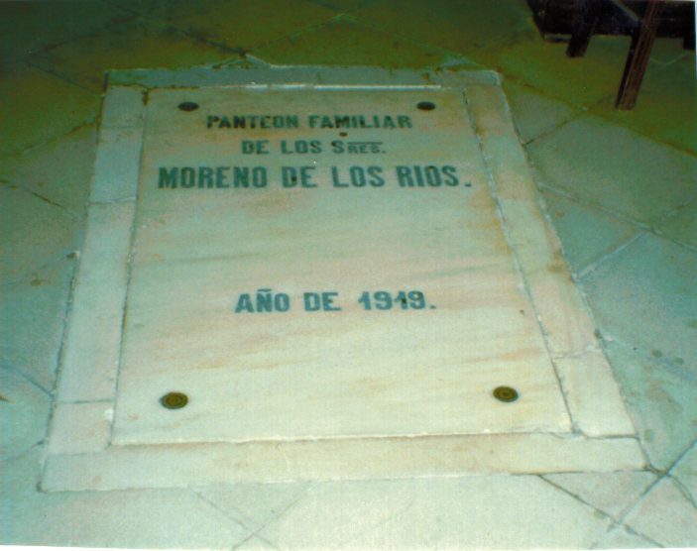
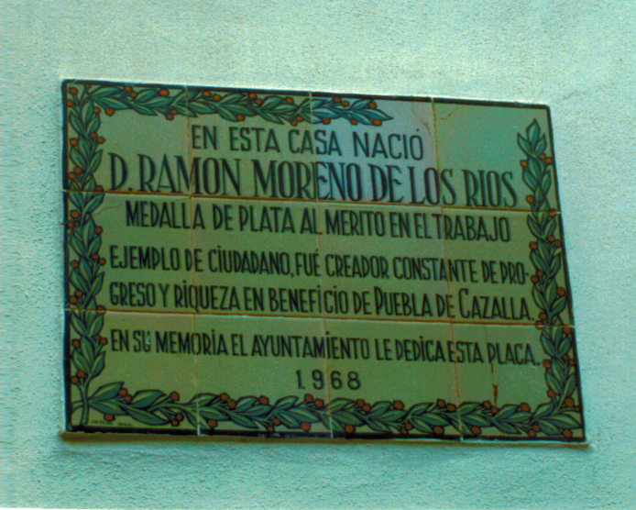

Entrada a la cripta familar, y placa dedicada por el Ayuntamiento a Ramón en la que fue su casa

Y Diego Moreno de los Ríos, mi abuelo, nacido en la Puebla en 1878; era un gigantón de casi dos metros de altura, altura que ha sido heredada por algún nieto y biznieto. Fue militar de infantería. Se casó con Ana de la Sota y de la Lastra. Diego comenzó su carrera militar en el Regimiento nº 6 de Sevilla, siendo en 1907 destinado a Osuna con la graduación de capitán. Tuvo tres hijos: Belén, Curro y María del Carmen Moreno de la Sota. Murió en la Puebla en 1914 a la temprana edad de 36 años, víctima de una apendicitis que le apareció repentinamente cuando volvía de cazar liebres a caballo.

Su viuda Ana compró una casa casi lindante con la familiar de la calle Mesones, y hasta la quiebra familiar vivió allí muy unida a su familia política.

Voy a reseñar la familia descendiente de Ramón Moreno de los Ríos y de Teresa Guerrero, pues aunque en mi generación se trata ya de primos segundos, son los únicos que con nosotros conservan el apellido Moreno, de Puebla de Cazalla.

Este matrimonio tuvo siete hijos. Cuatro murieron solteros: Teresa, Vicente, Belén y Antonia. Los otros tres se casaron y tuvieron descendencia:

Diego Moreno Guerrero se casó con Concha García Durán. Fue militar de caballería, abriendo esta profesión a mi padre; estuvo destinado en la remonta de Córdoba, ciudad donde residen hoy día sus tres hijos y primos míos:

Aurelio Moreno García, casado con Isabel Velasco. Tienen cinco hijos: Aurelio, Isabel, María, Marta y Belén.

Teresa Moreno García, casada con José Luis Gómez. Tienen tres hijos: Teresa, Cristina y José.

Ramón Moreno García, casado con Remedios López de Ayala. Tienen cinco hijos: Ramón, Ignacio, Diego, Rodrigo y María.

Ramón Moreno de los Ríos Guerrero, que unió sus dos apellidos, casado con Teresa Díaz, de Écija. Fue profesor mercantil, y pasó una parte de su vida en Méjico. Tuvieron tres hijos:

Ramón Moreno de los Ríos Díaz, casado con Concha García. Tienen cuatro hijos: María Pilar, María Teresa, Begoña y Ramón.

María Dolores Moreno de los Ríos Díaz, soltera, reparte su vida entre Ecija y Sevilla, con tiendas de modas. Creo que conserva una maleta de su abuelo con importante documentación sobre la familia.

Teresa Moreno de los Ríos Díaz, casada con Joaquín Milans del Bosch. Tienen tres hijos: Teresa, Joaquín y Rocío.

Y Pedro Moreno de los Ríos Guerrero, que también unió los apellidos, fue militar de caballería y estuvo muy unido a mi padre. Se casó con Fuencisla Alvarez de Toledo y tuvieron ocho hijos:

Pedro Moreno de los Ríos y Alvarez de Toledo, casado con Betriz García Lomas, con el que me veo de vez en cuando. Tienen cuatro hijos: Mecía, Pedro, Pablo y Jaime.

José María Moreno de los Ríos y Alvarez de Toledo, casado con Adela Linares. Tienen un hijo, Tomás.

Ramón Moreno de los Ríos y Alvarez de Toledo, casado con María Almandoz. Tienen cuatro hijos: María, Cristina, Ramón y Juan.

Javier Moreno de los Ríos y Alvarez de Toledo, casado con Soledad Herrero. Tienen dos hijos: Sol y Borja.

Cisla Moreno de los Ríos y Alvarez de Toledo, casada con Luis Roy. Tienen dos hijos: Sofía y Luis.

Belén Moreno de los Ríos y Alvarez de Toledo, casada con Manuel Villa. Tienen un hijo: Gonzalo.

María Moreno de los Ríos y Alvarez de Toledo, casada con Luis Merinero.

Ignacio Moreno de los Ríos y Alvarez de Toledo, soltero.

Curiosamente, mi tía Cisla y mi madre han muerto recientemente con sólo unos días de diferencia.

